Кроссворд

1  2  3  4  5  6  7 | - Крупнейшая пустыня Африки.  - Исследователь Африки, англичанин, открыл знаменитый водопад.  - Пустыня, расположенная на юге материка.  - Водопад, расположенный на р. Замбези.  - Самая полноводная река Африки, два раза пересекающая экватор.  - Самая длинная река Африки.  - Коренной житель материка.

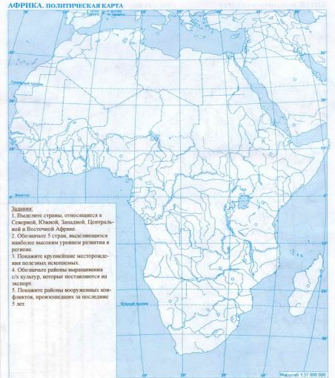
Задание:
Подписать название географических объектов.
10
9
8
6
7
5
4
3
2
1

